1. Na figura estão representadas 2 situações de sinal cardíaco com fibrilhação. Para os dois casos indique a causa da fibrilhação, em que parte do coração ocorre e o que acontece com o traçado do ECG em termos de amplitude e regularidade indicando o estado final do paciente (morte cardíaca (MC), vivo mas com sopro auricular (VSA), vivo mas débil sem forças (VDF), displasia do ventrículo direito (DVD), em coma (EM)).

A 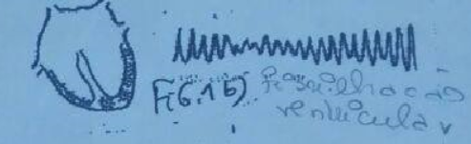 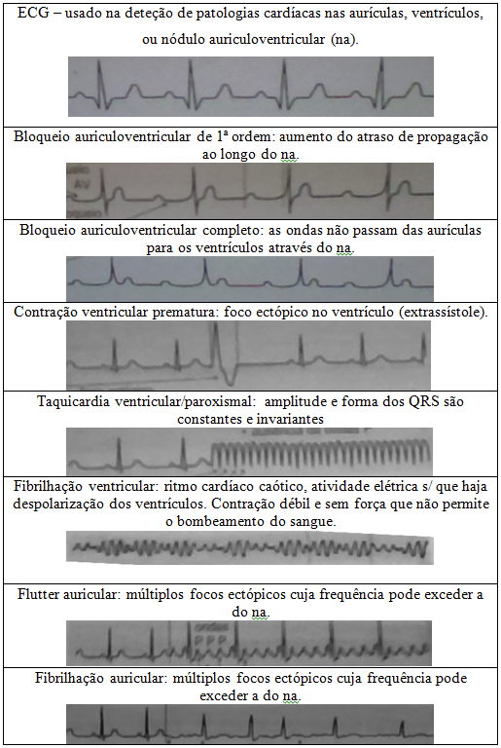

B 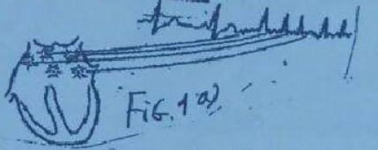 

|  |  |  |
| --- | --- | --- |
|  | A | B |
| Causa | Atividade elétrica da qual não resulta despolarização do ventrículo | Múltiplos focos ectópicos |
| Local | Ventrículo | Aurícula |
| Amplitude | Semelhante a um ECG normal | Menor do que um ECG normal |
| Regularidade | Caótico | Regular |
| Estado do paciente | Coma | VDF |

1. Construíram-se vários elétrodos de diferentes materiais. O elétrodo A (liga de platina) só funciona bem nas gamas de frequências maiores do que 150Hz. O elétrodo B apresenta excelentes caraterísticas para gravar e estimular na gama dos 0-50Hz. O elétrodo C (liga de titânio) apresenta uma alta resistividade e não é aconselhável para sinais de amplitude até 3mV. O elétrodo D sinterizado tem resistividade baixa e é utilizado para sinais de amplitude na gama dos 10-150µV e na gama de frequências 0.5-50Hz. O elétrodo E é excelente só para corrente contínua onde apresenta elevada amplitude. Coloque uma ou várias cruzes na tabela para caraterizar cada elétrodo na sua aplicação e material.

|  |  |  |  |  |  |  |  |  |
| --- | --- | --- | --- | --- | --- | --- | --- | --- |
|  | ECG | EEG | EMG | EOG | IrO2 |  | AgCl/Ag | Epoxy |
| A | x |  |  |  |  |  | x |  |
| B |  | x |  |  |  |  |  |  |
| C | x |  |  |  | x |  |  |  |
| D |  | x |  |  |  |  | X |  |
| E |  |  |  |  | x |  | x | x |

1. Identificar três métodos de:
   1. **Compensação de interferências** (gaiola de faraday; blindagem eletromagnética dos cabos condutores do sinal do elétrodo; utilização de um bom amplificador diferencial com reduzida impedância de entrada) – não foi esta que saiu no testel
2. Identificar os locais onde as seguintes sondas são utilizadas.

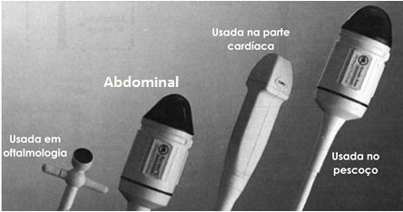

1. Na figura estão representados traçados obtidos em EEGs feitos a pacientes. Identifique no espaço à frente de cada sinal, ou represente os sinais não representados que correspondem a uma das seguintes situações: A- sono profundo, B- excitado, C- relaxado, D- a dormir, E- epilepsia maior, F – epilepsia menor, G – epilepsia parcial seguida de amnésia, H – sonolento.

**No teste saiu para identificar a epilepsia maior, a dormir e relaxado, e para representar os sinais de excitado, epilepsia menor e sono profundo.**

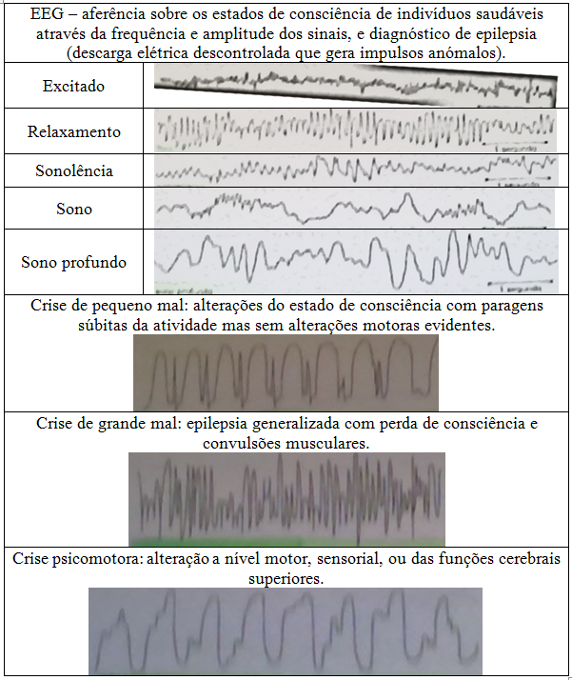

**Outras perguntas possíveis:**

1. O uso de ultrassons baseados no efeito de Doppler na ecocardiografia permite visualizar várias patologias. Indique três.
   1. Obstrução arterial
   2. Defeitos das aurículas
   3. Defeitos das válvulas tricúspide e mitral